
九年级数学上册 | 期中复习专练
【旋转】综合变换
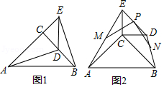
【一】在△ABC和△DCE中，∠ACB＝∠DCE＝90°，AC＝BC，DC＝EC．

（1）如图1，点D在BC上，求证：AD＝BE，AD⊥BE．
证明：如图1，延长AD交BE于F
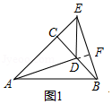
在△ACD和△BCE中
AC=BC，∠ACD=∠BCE，CD=CE
∴△ACD≌△BCE（SAS）
∴AD＝BE，∠CAD＝∠CBE
∵∠ACB＝90°
∴∠CEB+∠CBE＝∠ACB＝90°，
∴∠AFB＝∠CEB+∠CAD＝∠CEB+∠CBE＝90°
∴AD⊥BE．
（2）将图1中的△DCE绕点C按逆时针方向旋转到图2所示的位置，旋转角为α（α为锐角），线段DE，AE，BD的中点分别为P，M，N，连接PM，PN．
①请直接写出线段PM，PN之间的关系，不需证明；

解：PM＝PN，PM⊥PN．
理由是：如图2，连接BE，AD，交于点Q，
∵∠ACB＝∠ECD＝90°，
∴∠ACB+∠BCD＝∠BCD+∠ECD，即∠ACD＝∠BCE，
在△ACD和△BCE中，
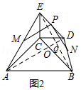
∵AC=BC，∠ACD=∠BCE，CD=CE
∴△ACD≌△BCE（SAS），
∴AD＝BE，∠CAD＝∠OBQ，
∵∠AOC＝∠BOQ，
∴∠BQO＝∠ACO＝90°，
∴AD⊥BE，
∵M是AE的中点，P是ED的中点，
∴PM=1/2AD，PM∥AD，同理得：PN=1/2BE，PN∥BE，
∴PM＝PN，PM⊥PN．
②若AE＝2PM，求α．
解：由①知PM＝PN，
又∵AE＝2PM，∴AE＝BE．
在△ACE和△BCE中，AC=BC，AE=BE，CE=CE
∴△ACE≌△BCE（SSS）∴∠ACE＝∠BCE．
∵∠ACB＝∠DCE＝90°，
∴∠ACE＝∠BCE＝（360°﹣∠ACB）÷2＝135°，
∴α＝∠BCD＝∠BCE﹣∠DCE＝135°﹣90°＝45°．

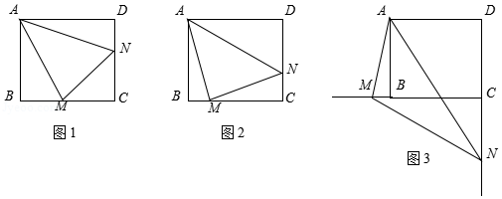
【二】已知：正方形ABCD中，∠MAN＝45°，∠MAN绕点A顺时旋转，它的两边分别交CB，DC（或它们的延长线）于点M，N．当∠MAB绕点A旋转到BM＝DN时（如图1），易证BM+DN＝MN．

（1）当∠MAN旋转到BM≠DN时（如图2），线段BM，DN和MN之间有怎样的数量关系？写出猜想，并加以证明．
解：BM+DN＝MN成立．
证明：如图，把△ADN绕点A顺时针旋转90°，
得到△ABE，则可证得E、B、M三点共线（图形画正确）．
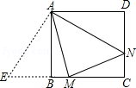
∴∠EAM＝90°﹣∠NAM＝90°﹣45°＝45°，
又∵∠NAM＝45°，
∴在△AEM与△ANM中，
AE=AN，∠EAM=∠ANM，AM=AM，
∴△AEM≌△ANM（SAS），∴ME＝MN，
∵ME＝BE+BM＝DN+BM，
∴DN+BM＝MN；
（2）当∠MAN绕点A旋转到如图3的位置时，线段BM，DN和MN之间又有怎样的数量关系？请写出你的猜想，并加以证明．
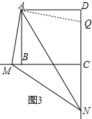
解：DN﹣BM＝MN．
在线段DN上截取DQ＝BM，
在△ADQ与△ABM中，
∵AD=AB，∠ADQ=∠ABM，DQ=MB，
∴△ADQ≌△ABM（SAS），
∴∠DAQ＝∠BAM，∴∠QAN＝∠MAN．
在△AMN和△AQN中，
AQ=AM，∠QAN＝∠MAN，AN＝AN，
∴△AMN≌△AQN（SAS），∴MN＝QN，
∴DN﹣BM＝MN．

【三】【操作发现】如图1，△ABC为等边三角形，点D为AB边上的一点，∠DCE＝30°，将线段CD绕点C顺时针旋转60°得到线段CF，连接AF、EF，请直接写出下列结果：
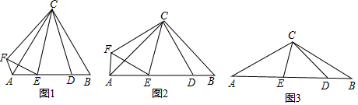

①∠EAF的度数为120°；
解：∵△ABC是等边三角形，
∴AC＝BC，∠BAC＝∠B＝60°，
由旋转知，CD＝CF，∠DCF＝60°，∴∠ACF＝∠BCD，
在△ACF和△BCD中，
AC＝BC∠ACF＝∠BCD，CF＝CD，
∴△ACF≌△BCD（SAS），∴∠CAF＝∠B＝60°，
∴∠EAF＝∠BAC+∠CAF＝120°；
②DE与EF之间的数量关系为DE＝EF；
解：DE＝EF；理由如下：
∵∠DCF＝60°，∠DCE＝30°，
∴∠FCE＝60°﹣30°＝30°，
∴∠DCE＝∠FCE，
在△DCE和△FCE中，
CD=CF，∠DCF＝∠FCE，CE=CE，
∴△DCE≌△FCE（SAS），
∴DE＝EF；
【类比探究】如图2，△ABC为等腰直角三角形，∠ACB＝90°，点D为AB边上的一点，∠DCE＝45°，将线段CD绕点C顺时针旋转90°得到线段CF，连接AF、EF．
①则∠EAF的度数为90°；
解：∵△ABC是等腰直角三角形，∠ACB＝90°，
∴AC＝BC，∠BAC＝∠B＝45°，
由旋转知，CD＝CF，∠DCF＝90°，
∴∠ACF＝∠BCD，
在△ACF和△BCD中，
AC＝BC，∠ACF＝∠BCD，CF=CD，
∴△ACF≌△BCD（SAS），
∴∠CAF＝∠B＝45°，AF＝DB，
∴∠EAF＝∠BAC+∠CAF＝90°；
②线段AE，ED，DB之间有什么数量关系？请说明理由；
AE²+DB²＝DE²，理由如下：
∵∠DCF＝90°，∠DCE＝45°，∴∠FCE＝90°﹣45°＝45°，
∴∠DCE＝∠FCE，
在△DCE和△FCE中，CF=CD，∠DCE＝∠FCE，CE=CE，
∴△DCE≌△FCE（SAS），∴DE＝EF，
在Rt△AEF中，AE²+AF²＝EF²，
又∵AF＝DB，
∴AE²+DB²＝DE²．
【实际应用】如图3，△ABC是一个三角形的余料，小张同学量得∠ACB＝120°，AC＝BC，他在边BC上取了D、E两点，并量得∠BCD＝15°、∠DCE＝60°，这样CD、CE将△ABC分成三个小三角形，请求△BCD、△DCE、△ACE这三个三角形的面积之比．
解：如图3，
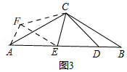
将△BCD绕点C顺时针旋转120°，连接AF，EF，

∵△ABC是等腰三角形，∠ACB＝120°，
∴AC＝BC，∠BAC＝∠B＝30°，
由旋转知，CD＝CF，∠DCF＝120°，
∴∠ACF＝∠BCD，
在△ACF和△BCD中，
AC＝BC，∠ACF＝∠BCD，CF＝CD
∴△ACF≌△BCD（SAS），
∴∠CAF＝∠B＝30°，AF＝DB，∠AFC＝∠BDC
＝180°﹣∠B﹣∠BCD＝135°
∴∠EAF＝∠BAC+∠CAF＝60°，
∵∠DCF＝120°，∠DCE＝60°，
∴∠FCE＝120°﹣60°＝60°，
∴∠DCE＝∠FCE，
在△DCE和△FCE中，
CD=CF，∠DCE＝∠FCE，CE=CE，
∴△DCE≌△FCE（SAS），
∴DE＝EF，∠CFE＝∠ADE＝∠B+∠BCD＝45°，
∴∠AFE＝90°，
在Rt△AEF中，∠EAF＝60°，
∴∠AEF＝30°，
∴EF=√3AF，AE＝2AF，
∴DE＝EF=√3AF，BD＝AF．
∴S_{△BCD}：S_{△CDE}：S_{△ACE}＝BD：DE：AE
＝AF：√3AF：2AF＝1：√3：2．

